Mission 2 - GsbParam et Git
L’application GsbParam est une application PHP orienté objet qui gère un panier électronique de produits de parapharmacie.

Cette application a été développée avec la technologie MVC (Modèle Vue Contrôleur) en langage PHP orienté objet. Elle va vous permettre de vous perfectionner avec cette architecture. Un dossier contenant le code de l’application vous est fourni.

Afin de vous donner une vision globale du comportement fonctionnel de l’application, le paragraphe suivant vous présente le diagramme de cas d’utilisation (qui fait partie des diagrammes de l'analyse UML). Son rôle est de présenter de manière simple ce que fait l’application et quels en sont ses acteurs (utilisateurs).
Ensuite la structure de l'application vous sera présentée et son fonctionnement expliqué. Au fur et à mesure de la lecture, rédigez un compte rendu pour répondre aux questions posées.
- Cas d'utilisation
La définition des cas d’utilisation est une étape importante, c’est à partir de ce découpage que s’organisera l’application.
Les cas d’utilisation schématisés ci-dessous par des ovales deviendront des cas à traiter par le contrôleur de l’application (en MVC, c = Contrôleur).
Parmi les trois cas d'utilisation, deux concernent le front office (acteur= l'internaute) et l'autre, le back office (acteur= l'administrateur) :
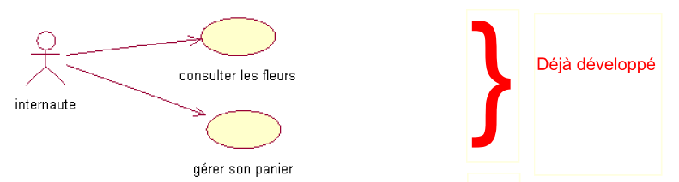
consulter les produits
Les deux cas ci-dessus (consulter les produits, et gérer son panier) sont développés (ils vous sont fournis dans le code de l'application). Le cas d'utilisation ci-dessous sera à développer.
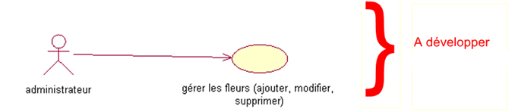
Gérer les produits (ajouter, supprimer, modifier)

- Modèle de données
  - Structure de la base de données (modèle physique)
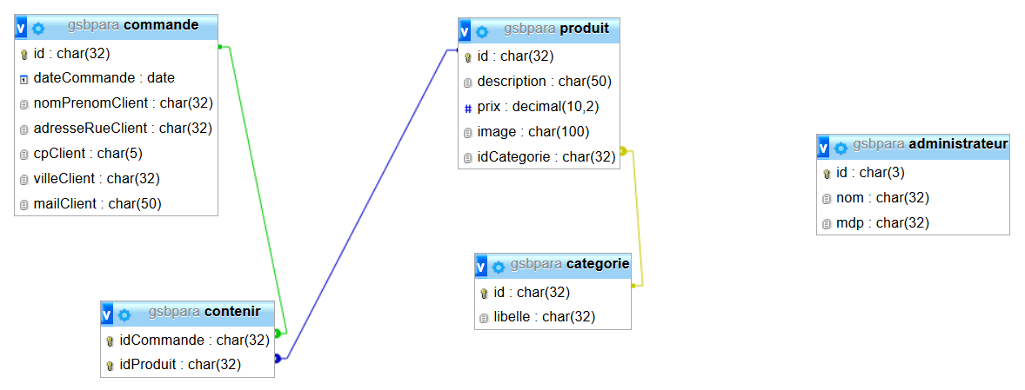
La base de données est une base de données MariaDB,
Le script de la base (tables et occurrences) est fourni dans le dossier BD du dossier GsbParam.
Pour des raisons de sécurité, la table administrateur n'est pas reliée aux autres car elle contiendra uniquement les données pour une connexion en mode administrateur (donc indépendante de la gestion des commandes).
  - Critiques
☞ Observez bien la table commande, quelles critiques pouvez-vous formuler concernant les informations qu’elle contient ?
Votre réponse :
- L’architecture MVC dans GsbParam.
Ce modèle de développement structure les fichiers de l'application en 3 parties : la partie Vues, la partie Modeles et la partie Controleurs. Au niveau de l'arborescence de l'application, chaque partie sera stockée dans un dossier spécifique respectivement vues, modele et controleurs :
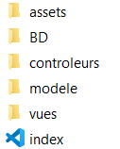
Figure 1
  - Le modèle
Il contient le code qui accède directement à la base de données. Ici nous avons utilisé la classe Objet nommée PDO (classe native de PHP) qui a l'avantage d'être indépendante du SGBD et qui fournit des services avancés, comme celui de retourner des résultats sous forme de tableaux d'objet avec PDO::FETCH_OBJ passé en paramètre d’un fetch() ou fetchAll().
Le modèle est constitué actuellement de 2 classes : Modele et ModeleFront. Modele est une classe générique qui met à disposition deux fonctions pour exécuter des requêtes : getBdd() et executerRequete().
    - La classe Modele.php : getBdd()
Elle permet la connexion à la base de données en affectant la propriété privée bdd de la classe Modele avec un objet de la classe Pdo qui servira à effectuer les requêtes stockées dans les méthodes de la classe Produit :
/**
* getBdd fournit un objet Pdo $bdd
* pour effectuer ensuite des requêtes
*/
private function getBdd() {
require_once('config/.config.php');
try {
if ($this->bdd==null)
$this->bdd = new PDO("mysql:host=".SERVER."; dbname=".BASE, USER, PASSWD, array(PDO::MYSQL_ATTR_INIT_COMMAND => 'SET NAMES \'UTF8\''));
$this->bdd->setAttribute(PDO::ATTR_ERRMODE, PDO::ERRMODE_EXCEPTION);
return $this->bdd;
} catch (PDOException $e) {
print "Erreur de connexion PDO ";
die();
}
}

Comme vous le voyez cette fonction utilise un fichier .config.php. Ce fichier contient les valeurs des constantes SERVER, BASE, USER, PASSWD utilisées lors de la création de l’objet PDO pour établir une connexion à la base de données. Voici le contenu de .config.php :
<?php
define('USER',''); // A COMPLETER par les valeurs
define('PASSWD', '');
define('SERVER', '');
define('BASE', '');
?>

SERVER, BASE représentent le serveur de BD et le nom de la base de données de l’application. USER et PASSWD représentent le login et le mdp d'un utilisateur autorisé à se connecter à la BD (et à faire des opérations courantes comme SELECT, INSERT, UPDATE).
Conseil cybersécurité :
- ne pas utiliser root pour la connexion et ne pas donner de privilèges globaux à cet utilisateur.
- Stocker les valeurs pour la connexion dans un fichier spécial isolé dans un dossier permet d’assurer plus de sécurité en particulier si on protège l’accès au contenu du dossier.
    - La classe Modele.php : executeRequete()
/**
* executerRequete Execute une requête sql $sql éventuellement paramétrée
* @param $sql la requête à exécuter
* @param $params un tableau de paramètres
* @return les objets résultants de la requête
*/
protected function executerRequete($sql, $params=null){
if ($params == null)
{
$result=$this->getBdd()->query($sql); // exécution directe
}
else
{
$result=$this->getBdd()->prepare($sql); //requête préparée paramétrée
$result->execute($params);
}
return $result;
?>
La fonction executerRequete() appeler avec un seul paramètre, exécute une requête simple (non sécurisée), avec 2 paramètres ($params sera un tableau qui contient les paramètres à passer à la méthode execute(), exécutera une requête préparée (sécurisée). La fonction getLesCategories() qui suit vous montre un exemple.
    - La classe ModeleFront : introduction
La classe ModeleFront contient toutes les méthodes permettant d’effectuer la gestion des commandes des clients (accéder aux informations des catégories, des produits, créer un panier, passer une commande). Front fait allusion au FrontEnd (partie d’une application destinée aux internautes).Cette classe hérite de la classe Modele car elle a besoin des méthodes getBdd() et exécuterRequete() : class ModeleFront extends Modele

Quand vous développerez les fonctionnalités pour l’administrateur (modifier un produit, ajouter un produit etc… ), vous utiliserez une classe ModeleBack car ce sont des fonctionnalités de BackEnd (partie de l’application réservée aux utilisateurs disposant de droits plus importants que de simples internautes).
    - La classe ModeleFront: getLesCategories
Cette méthode utilise executerRequete() pour récupérer et retourner toutes les catégories de produits sous la forme d'un tableau contenant des objets ; une dimension représentant les n catégories, l’autre représentant les caractéristiques de chaque catégorie (car un SELECT * retourne toutes les colonnes) :
/**
* Retourne toutes les catégories sous forme d'un tableau associatif
*
* @return array $lesLignes le tableau des catégories (tableau d’objets)
*/
public function getLesCategories()
{
try
{
$req = 'select id, libelle from categorie';
$res = $this->executerRequete($req);
$lesLignes = $res->fetchAll(PDO::FETCH_OBJ);
return $lesLignes;
}
catch (PDOException $e)
{
print "Erreur !: " . $e->getMessage();
die();
}
}

Remarque de cybersécurité: pour la confidentialité des données, il est préférable d’utiliser 'select id, libelle from categorie' à 'select * from categorie' car si on ajoute un champ confidentiel à cette table, il sera récupéré par la requête, ce qui n’est pas une démarche sécuritaire.
    - Tester getLesCategories()
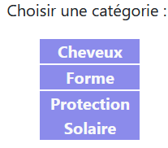
Copier le dossier GsbParam dans www
Créer la base de données.
Réaliser la mise au point de la connexion de l’application à la BD. Tester en chargeant la page d’accueil du site et en cliquant sur le lien Produits par catégorie. Si un tableau de liens s’affiche à gauche avec les catégories c’est que la connexion est correcte.
Créer un fichier Tests.php qui contiendra des tests des méthodes du ModeleFront.
Vous devez maintenant faire un var_dump() du résultat de getLesCategories(). Procédons par étape :
- De quel objet à besoin la méthode getLesCategories() pour être invoquée ?
- Faites un require_once de la classe (avec son chemin) permettant de construire cet objet
- Créer une instance de cette classe pour invoquer la méthode.

Le résultat est contenu dans le tableau suivant :
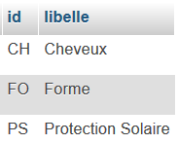
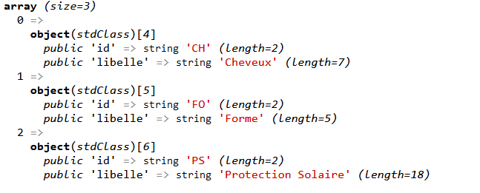
Figure2
On voit bien le tableau contenant 3 objets (indices de 0 à 2). Si dans tests.php, le tableau s'appelle $lesCateg,, $lesCateg[0] contient la première catégorie sous la forme d’un objet. On peut accéder au libellé de la catégorie CH en indiquant $lesCateg[0]->libelle
    - Tester getLesProduitsDeCategorie()
Toujours dans ce fichier tests.php, regarder les commentaires qui documentent getLesProduitsDeCategorie() et tester cette méthode. Vérifier que les informations affichées par le var_dump sont cohérentes avec celles de la BD.
  - Les vues
    - Vue externe et style css
Le dossier vue contient des vues dont le rôle est de contenir ce qui sera affiché à l'utilisateur, en général il s'agit de code HTML statique ou dynamique (généré par du php).
Une vue se décompose en des zones communes à chaque page (l’entête, le bandeau) et des zones liées à la demande de l'utilisateur (le menu, la zone contenu).
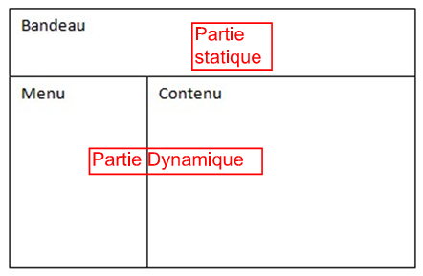
Dans GsbParam, la vue externe (page visible par l'utilisateur) pourra contenir jusqu'à 5 vues (stockée chacune dans un fichier différent dont le nom commence par v_) :
- Une vue en-tête (contient les éléments head, meta du code HTML).
- Une vue bandeau avec les liens 'accueil' , 'Nos produits' …
- Une vue menu avec l'affichage des catégories de produits (provenant de la BD)
- Une vue contenu qui affichera le corps de la page demandée
- Une vue pied (qui contient les balises fermantes HTML)
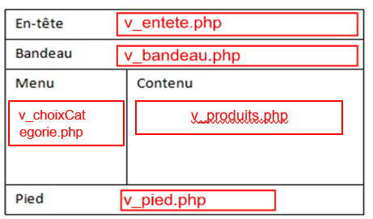
La mise en forme (disposition) des vues est gérée grâce aux balises div, à des balises Bootstrap et à une feuille de style (stockée dans le dossier assets ( dossier dont le rôle est de stocker des informations publiques).
Le fichier index.php charge les vues qui sont communes à toutes les pages :
include("vues/v_entete.html") ;
include("vues/v_bandeau.html") ;

//…
include("vues/v_pied.html") ;
    - Un exemple de vue : v_categories.php
La vue v_categories.php (inclue dans v_choixCategorie.php) doit afficher le résultat de la méthode getLesCategories() appelée par le contrôleur ControleurVoirProduits.php grâce à la méthode voirCategories().
public function voirCategories(){
$lesCategories=$this->modeleFront->getLesCategories();
include("vues/v_choixCategorie.php");
}

Code de v_choixCategorie.php :
<div id="choixC">
<p>Choisir une catégorie :</p>
<?php
include ('v_categories.php');
?>
</div>

Dans le code de la vue v_categories.php, on trouve le parcours du tableau $lesCategories (boucle foreach) et le code HTML pour afficher le libellé des catégories. Derrière chaque libellé, on a un lien vers index.php avec 3 paramètres uc, categorie et action affectés qui seront passés par l'URL.
<ul id="categories">

<?php
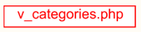
foreach( $lesCategories as $uneCategorie)
{
$idCategorie = $uneCategorie->id;
$libCategorie = $uneCategorie->libelle;
?>
<li>
<a class="text-decoration-none text-light" href="index.php?uc=voirProduits&categorie=<?= $idCategorie ?>&action=voirProduits">
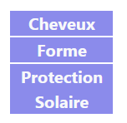
<?= $libCategorie ?></a>
</li>
<?php
}
?>
</ul>

☞ Copier ici le lien généré par le code PHP pour accéder aux produits de la catégorie nommée Cheveux :
Figure3

Remarque : Le paramètre uc=voirProduits (passé par l'URL) est traité par le routeur (fichier Routeur.php) qui est chargé par index.php. Le routeur se charge d’invoquer sur le contrôleur correspond à l’uc souhaitée (présente dans l’url) la méthode appropriée correspondant à l’action (voir paragraphe suivant).

  - Les contrôleurs
    - Routeur.php : principe de fonctionnement
La classe Routeur est à l'écoute des demandes de l'utilisateur et active le contrôleur adapté à la demande grâce au paramètre uc provenant d'une requête POST (ou GET).
Le routeur doit également connaître l'état de l'application c'est à dire le contexte de la demande : "la page demandée fait suite à quelle action précise de l'utilisateur ?". Pour cela, il teste une variable $action, provenant d'une requête POST (ou GET).
On ne distinguera pas les variables POST ou GET, toutes stockées dans le tableau $_REQUEST.
Le contrôleur principal (index.php) charge le routeur.

Routeur peut recevoir aussi d'autres paramètres spécifiques au contrôleur inclus.
Indiquer ici quel paramètre supplémentaire est passé dans l’url activée par le lien Cheveux ? quelle est sa valeur ?
Votre réponse :
    - Routeur.php : le code
Voici le code du contrôleur principal Routeur.php qui, grâce à la méthode routerRequete(), active un contrôleur spécifique en fonction du paramètre uc reçu grâce au switch(uc) :

<?php
require_once 'controleurs/ControleurVoirProduits.php';
require_once 'controleurs/ControleurAccueil.php';
require_once 'controleurs/ControleurGererPanier.php';
class Routeur{

private $ctrlVoirProduits;
private $ctrlAccueil;
private $ctrlGererPanier;

public function __construct(){

$this->ctrlVoirProduits=new ControleurVoirProduits();
$this->ctrlAccueil=new ControleurAccueil();
$this->ctrlGererPanier=new ControleurGererPanier();
}
/** recupère les paramètres de l'url et active les contrôleurs nécessaires
*/
public function routerRequete()
{
// traitement des paramètres de l'url
if(isset($_REQUEST['uc']))
$uc = $_REQUEST['uc'];
else $uc='accueil';
if(isset($_REQUEST['action']))
$action = $_REQUEST['action'];
else $action=null;
switch($uc)
{
case 'accueil':
$this->ctrlAccueil->accueil();break;
case 'voirProduits' :
switch ($action)
{
case null :
case 'voirCategories' : {$this->ctrlVoirProduits->voirCategories();break;}
case 'voirProduits' : {$this->ctrlVoirProduits->voirProduits($_REQUEST['categorie']);break;}
}; break;
case 'gererPanier' :
switch ($action)
{
case null :
case 'voirPanier' : {$this->ctrlGererPanier->voirPanier();break;}
case 'ajouterAuPanier' : {$this->ctrlGererPanier->ajouterAuPanier($_REQUEST['produit']);break;}
case 'viderPanier' : {$this->ctrlGererPanier->viderPanier();break;}
case 'passerCommande' : $this->ctrlGererPanier->passerCommande();break;
case 'confirmerCommande' : $this->ctrlGererPanier->confirmerCommande();break;
default: {$this->ctrlGererPanier->voirPanier();break;}
}; break;
case 'administrer' : break; // TODO Créer un contrôleur spécial pour l'administration du site
}
}
}

☞ Regardez le code ci-dessus. Indiquez le code activé, quand la méthode récupère le paramètre uc=voirProduits et l’action=voirCategorie :

☞ Dans quelle classe trouve-t-on l’implémentation de la méthode activée ? Pourquoi ?

☞ Trouver le code activé quand routerRequete() récupère le paramètre uc=voirProduits et l’action=voirProduits.

☞ Dans quelle classe trouve-t-on l’implémentation de la méthode activée ? Pourquoi ?

Ce fonctionnement peut paraître lourd mais c'est le prix d'une structuration performante de l'application. Les frameworks actuels (Zend, Symphony, Silex...) utilisent cette architecture.

    - Le contrôleur ControleurVoirProduits.php
Le contrôleur ControleurVoirProduits.php possède une propriété $modeleFront de la classe ModeleFront qui lui permet d’activer les fonctions du modèle ModeleFront pour accéder aux données de la BD.

☞ Observez le code de ControleurVoirProduits.php et indiquez où par quelle méthode de quelle classe est utilisé le paramètre categorie.

Vous pouvez remarquer que chaque méthode de ce contrôleur récupère les données nécessaires puis inclus les vues nécessaires à leur affichage.

class ControleurVoirProduits{
private $modeleFront;

public function __construct()
{
$this->modeleFront=new ModeleFront();
}
/**
* Affiche les produits
*
* si $categ contient un idCategorie affiche les produits d'une catégorie
* @param $categ un identifiant de la catégorie de produits à afficher
*/
public function voirProduits($categ){
$lesProduits=$this->modeleFront->getLesProduitsDeCategorie($categ);
$lesCategories=$this->modeleFront->getLesCategories();

include("vues/v_choixCategorie.php");
include("vues/v_produits.php");
}
/**
* Affiche le menu à gauche contenant les catégories
*/
public function voirCategories(){
$lesCategories=$this->modeleFront->getLesCategories();
include("vues/v_choixCategorie.php");
}
}

    - Les paramètres : uc et action
Les paramètres uc et action peuvent être passés : par l’URL (cas d’un lien ou d’une redirection avec header(Location:…) ) ou par un formulaire (au niveau de l'attribut action de la balise <form>) .

Testez les options du bandeau et observez l'URL:

Vous constatez que suivant le lien sélectionné, des paramètres uc et action sont envoyés à index.php qui charge le Routeur qui active un contrôleur spécifique en fonction de la valeur de uc qu’il traite grâce à un switch. Il active ensuite une méthode spécifique grâce au paramètre action.

Exemple quand l’utilisateur clique sur le lien « Nos produits par catégorie», l'URL du lien est index.php ?uc=voirProduits&action=voirCategories.

Dans Routeur.php, on a vu que si uc=voirProduits: on active un objet de la classe ControleurVoirProduits ($this->ctrlVoirProduits) et on invoque une méthode spécifique à l’action :

switch ($action)
{
case null :
case 'voirCategories' : {$this->ctrlVoirProduits->voirCategories();break;}
case 'voirProduits': {$this->ctrlVoirProduits->voirProduits($_REQUEST['categorie']); break;}

Dans switch(action), le case 'voirProduits' , invoque la méthode voirProduits()sur $this->ctrlVoirProduits.

Remarque : Le paramètre uc fournit le cas d'utilisation et donc le contrôleur à activer, le paramètre action indique le traitement à l’aide du contrôleur activé.

TOUTE NAVIGATION sur ce site en architecture MVC devra donc respecter ce schéma d’URL :
index.php ?uc= && action=

  - Gestion des erreurs
Les erreurs liées à des saisies incorrectes sont signalées dans une vue distincte (v_erreurs.php) :

<?php
foreach($msgErreurs as $erreur)
{
?>
<li class="list-group-item list-group-item-danger"><?= $erreur ?></li>
<?php
}
?>
</ul>
Figure4
Ce fichier est inclus si une erreur est décelée (il faut au préalable affecter le tableau $msgErreurs avec les messages d'erreur à afficher) :
function confirmerCommande()
{
$nom =$_REQUEST['nom'];$rue=$_REQUEST['rue'];$ville =$_REQUEST['ville'];$cp=$_REQUEST['cp'];$mail=$_REQUEST['mail'];
$msgErreurs = $this->getErreursSaisieCommande($nom,$rue,$ville,$cp,$mail);
if (count($msgErreurs)!=0)
{
include ("vues/v_erreurs.php");
include ("vues/v_commande.php");
}
else
{
$lesIdProduits = $this->getLesIdProduitsDuPanier();
$this->modeleFront->creerCommande($nom,$rue,$cp,$ville,$mail, $lesIdProduits );
$message = "La commande a été enregistrée. Merci de votre visite.";
$this->supprimerPanier();
include ("vues/v_message.php");
}
}

La vue v_message.php joue un rôle équivalent pour des messages d’informations (le style sera différent).
La méthode getErreursSaisieCommande retourne le tableau de messages d'erreurs :
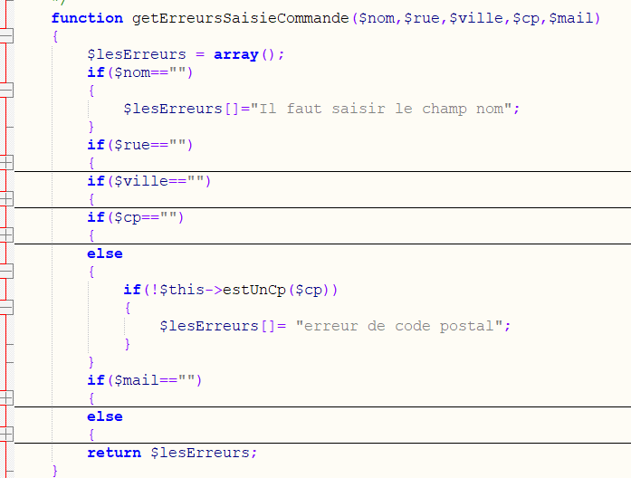

  - Documentation du projet
☞ à l'aide de l'outil Doxygen, réaliser la documentation (uniquement au format HTML) des classes dans un dossier doc (voir document Doxygen_installation_mode_op).
☞ Vérifier que vous n’avez pas d’erreur dans les sorties affichées par Doxygen.
☞ Ouvrir le fichier doc/html/index.html dans le navigateur et vérifier que vous voyez toutes les classes (menu Data Structures, Class Hierarchy) : si ce n’est pas le cas, vérifier que vous avez coché SCAN RECURSIVELY à l’écran 1.
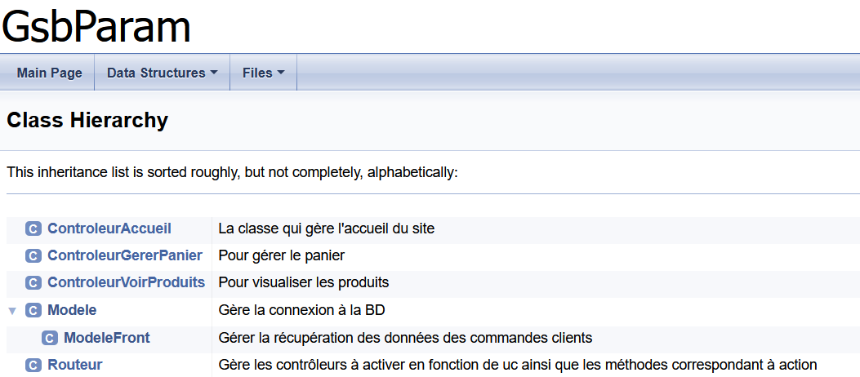
A partir de cette interface qui vous montre les classes, vous pouvez accéder à la documentation détaillée de toutes les méthodes d’une classe. Exemple :

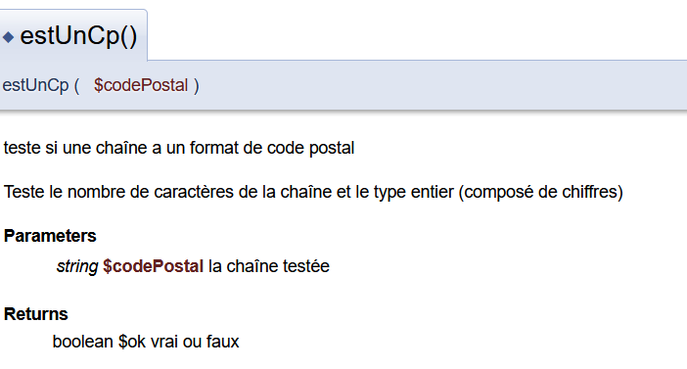

Par la suite, vous ajouterez des commentaires aux nouvelles fonctions créées pour enrichir la documentation.
  - Synthèse
Voici un schéma résumant le fonctionnement d'une application en architecture MVC:

Seule la page index.php est à la racine. Le reste des traitements est assuré grâce à des includes (ou require) et à des appels aux méthodes des contrôleurs ou des modèles grâce au Routeur.
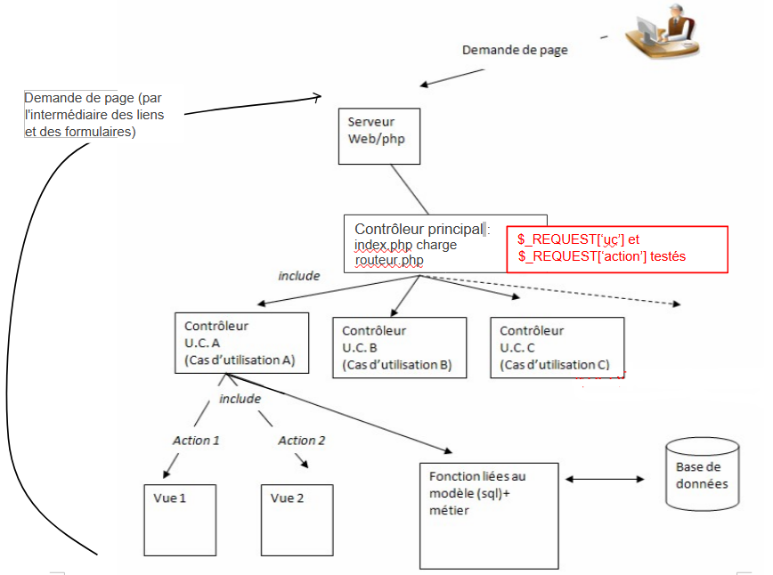
- Git, un logiciel de gestion de versions
Suivre le chapitre d’openClassroom https://openclassrooms.com/fr/courses/7162856-gerez-du-code-avec-git-et-github/7165703-decouvrez-la-magie-du-controle-de-versions pour en savoir plus sur ce qu’est un logiciel de gestion de versions (ou VCS en anglais, pour version control system).
  - Installer et configurer Git
    - Installation
Au lycée Git est installé sur C:\programmes.
Le cours openclassrooms contient un chapitre sur l'installation si vous voulez installer Git chez vous.

Ouvrir la console de git bash (clic-droit sur le dossier GsbParam puis ) qui vous permet de saisir les commandes git (les commandes git peuvent aussi être saisies à partir du terminal si vous utilisez Visual Studio Code).
    - Configuration
☞ Tapez git config --list pour visualiser toutes les propriétés de votre environnement.
Dans la console, chercher ces trois lignes :
color.diff auto
color.status auto
color.branch auto
Si vous ne les trouvez pas, lancer les commandes :
git config --global color.diff auto
git config --global color.status auto
git config --global color.branch auto
Vous pouvez aussi ajouter la commande :
git config --global core.autocrlf false
qui évite de transformer des fins de ligne LF en CRLF.
Elles activeront la couleur dans Git. Il ne faut le faire qu’une fois, et ça aide à la lisibilité des messages dans la console.
--global : permet de définir les propriétés globalement pour tous vos répertoires suivis par GIT. Si vous l'omettez, les propriétés seront spécifiques au projet courant.
    - Créer un nouveau dépôt local 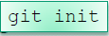
Nous allons créer dans notre dossier de travail un dépôt local qui stockera les versions successives du site.
dans la console Git avec le prompt qui indique que vous êtes dans le dossier GsbParam, tapez la commande git init
Qui vous retourne le message :

Ce message indique qu’un dossier .git a été créé dans votre dossier de travail (on parle de workspace git) qui contiendra toutes les versions du site en cours de développement.
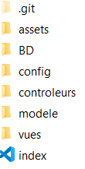
Si le dossier .git n'est pas visible : actualisez l'explorateur ou vérifiez les options d'affichage (menu Affichage, options, modifier les options des dossiers et de recherche. Puis dans l'onglet Affichage, dans Paramètres avancés, vérifiez que 'afficher les fichiers… cachés' est coché).
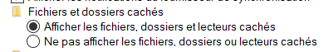

Remarque : le . devant un nom de dossier ou de fichier indique un fichier ou dossier caché.
Le prompt de la console Git Bash est complété par qui indique que votre workspace (dossier actuel) est versionné et qu’il s’agit de la branche de développement principale.
    - Configuration locale (pour ce projet)
Il faut configurer votre nom (ou pseudo) :
git config --local user.name "votre_pseudo"
Puis votre e-mail (indiquez un email valide, il nous servira ensuite) :
git config --local user.email "votre_email"
--local indique que la configuration est effectuée au niveau du repository donc de ce projet (comme vous êtes plusieurs à partager les postes c’est mieux).
    - Fichiers à placer dans le dépôt ou à ignorer
Certains fichiers ou dossiers ne sont pas intéressants à versionner : souvent parce qu’ils sont trop volumineux ( exemple le code de Bootstrap, le dossier doc de l’application). Ces fichiers ou dossiers doivent être indiqués dans un fichier texte caché nommé .gitignore et stocké à la racine du dossier de l’application.
☞ Créer un fichier .gitignore
☞ Ouvrir le fichier et saisir les deux lignes et sauvegarder, puis refermer le fichier :
# ignore le dossier doc
/doc
    - Fichiers à placer dans le dépôt ou à ignorer
☞ toujours dans la console git Bash, tapez la commande 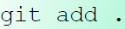 (le point est important, il désigne tous les fichiers comme * pour tous les champs en SQL).
Cette commande ajoute tous les fichiers du workspace (désignés par le . ) à la zone Staging Area ou Zone d’index (qui contient les fichiers à inclure dans le versionning).
Les fichiers dans la staging area sont dit staged ou indexés.
Pour ajouter les fichiers un par un, on pourra faire git add nomfichier
    - Git status : observez le repository
☞ Utiliser git status : Cette commande vous indique où vous en êtes et donne des indications contextualisées sur ce que vous pouvez (ou devez) faire.
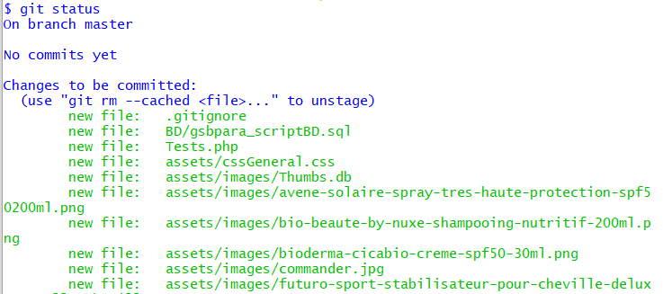

On branch master indique que vous êtes sur la branche de développement principal (il peut y avoir des branches annexes).
No commits yet indique que vous n’avez pas encore créé de commit (ajoute un exemplaire de votre code dans le dépôt local).
Changes to be commited : indique les changements en vert qui viennent d’être ajoutés à l’index (grâce au git add . )
En dessous, on peut voir la commande pour retirer des fichiers de l’index (to unstage)
☞ Utiliser cette commande pour retirer les fichiers du dossier images de l’index (vous pouvez au préalable consulter la documentation de cette commande).
☞ Vérifier avec un git status que le dossier images n’est plus dans la zone d’index (stage area) et que le fichier de style y est toujours !
La commande vous montre en rouge le dossier est sorti de l’index :
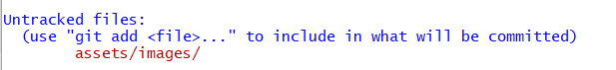

☞ Ajouter le dossier /assets/images au fichier .gitignore
☞ Réaliser un git add . (qui mettra la nouvelle version de .gitignore dans l’index)
☞ Vérifier avec un git status que le dossier images signalé comme dossier non suivi (il n’est plus untracked).
    - Un premier commit
☞ toujours dans la console git Bash, tapez la commande qui permet de passer les fichiers de la zone staging Area vers la zone versionnée du repository (dépôt local matérialisé par le dossier .git).
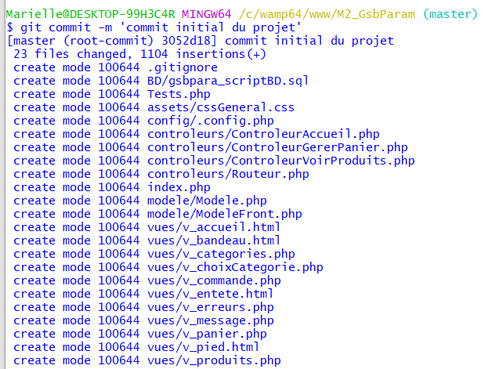

- Qu’est ce qui est sauvegardé ?
Chaque commit fait un instantané du projet. Il a un nom unique sous forme de hashcode ex : 81a0b540191e75f09223d5228546fd5c62a06056 . Ce nom est unique dans tous les dépôts : local ou distant.

Le commit ne contient que la différence par rapport au commit précédent (ce qui prend peu de place).

Résumé en image des 2 commandes principales utilisées et de leur effet :
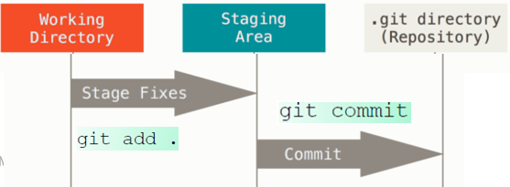
    - Fichiers unstaged et untracked
Un fichier staged s’il est modifié passe dans un état unstaged.
Un fichier nouveau et pas encore dans la staging area est dit untracked.
Pour ajouter les fichiers unstaged et untracked à la staging area, il faut réaliser un git add .
☞ Ajouter un commentaire au début de tests.php : // test des méthodes de ModeleFront
☞ Après avoir sauvegardé le fichier, utiliser la commande git status.
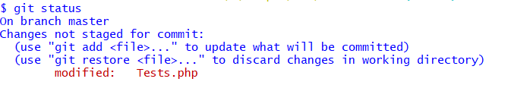
Vous pouvez voir le fichier qui a été modifié et on vous indique d'utiliser git add pour mettre le fichier dans l’index, ou de faire un git restore pour annuler la modification et retrouver le fichier dans son état initial.
☞ Utiliser la commande git restore tests.php. Puis la commande git status.
Vous remarquez que git vous indique qu'il n'y a plus de changement à mettre dans l’index.
Ouvrez le fichier dans tests.php pour constater qu’il est revenu dans son état initial.
☞ Ajouter de nouveau le commentaire. Sauvegardez et cette fois réalisez le git add .
Utiliser la commande git status (vous la retrouver en utilisant la flèche du haut dans la console). On vous indique qu'il faudra faire un commit de ce fichier modifié ( ou un git restore pour le sortir de la staging area).
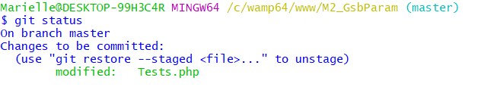

Ne commitez pas tout de suite, le changement n'est pas assez important pour créer un nouveau commit.
    - Visualiser l’historique
Vous pouvez voir l’historique des commits et leurs caractéristiques (hashcode , auteur, date, heure, message ) grâce à la commande 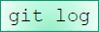.
☞ Afficher l’historique de votre workspace avec git log.
Vous pouvez aussi utiliser qui affiche un historique plus concis où les identifiants des commits sont réduits aux 7 premiers caractères.
Comme c’est un affichage assez pratique, faites-en un alias :
git config --global alias.lg 'log --oneline'
Vous pouvez maintenant utiliser git lg pour à la place de git log –online.
- Evolutions
Pour les évolutions suivantes, ne perdez pas de temps sur le css.
  - Evolution 1 : Améliorer Nos produits par catégorie
Modifier le code de l'application pour que lorsque l'utilisateur clique sur ‘nos produits par catégorie’, les produits de la catégorie CH (cheveux) soient affichés avec un titre 'Produits de la catégorie cheveux'. Si l'utilisateur choisit une catégorie à gauche, le titre changera et les produits de la catégorie choisie s'afficheront.
Aide : vous disposez déjà d’une méthode dans ModeleFront qui récupère les informations d’une catégorie.
  - Evolution 2 : ajout fonctionnalité Nos produits
Vous avez remarqué que le lien du bandeau 'Nos produits', ne donne aucun résultat. On voit bien un paramètre action=nosProduits et une uc=voirProduits dans l'URL mais rien ne se passe.
D'après l'url, qui est chargé de traiter l'action=nosProduits ? pourquoi ?
Compléter le code pour que l'action nosProduits soit traitée (elle affichera tous les produits). Indiquer dans votre compte-rendu votre démarche, ainsi que les modifications effectuées en précisant bien quels fichiers sont modifiés et le code ajouté.
☞ Tester votre application : les deux fonctionnalités (nos produits par catégories et nos produits) qui doivent être opérationnelles en allant jusqu'à mettre un produit de la nouvelle page affichée dans le panier.
    - Mise en conformité (cybersécurité)
☞ Vérifier que les requêtes utilisées par ces 2 fonctionnalités sont protégées contre les injections SQL.
A quel niveau peut-on réaliser une injection ?
Chercher une injection possible (vous pourrez afficher la requête pour la mettre au point, sachant qu’il est possible d’injecter # dans une URL en le remplaçant par %23)
Sécuriser le code sachant que le modèle permet d’effectuer des requêtes simples et des requêtes préparées paramétrées.
Vérifier bien que l’injection n’est plus possible avant de passer à la suite.
    - Mise à jour de la documentation
Vérifiez la présence de commentaires pour Doxygen et mettre à jour la documentation de l’application
    - Mise à jour de votre dépôt local
Quand tout est fonctionnel, utiliser git status pour avoir des informations sur votre dépôt.
☞ Ajouter les fichiers à la zone d’index puis réaliser un git commit avec un message indiquant ‘Amélioration de Nos produits par catégorie + ajout et test de Nos produits’.
Vérifier à l'aide d'un git status et git lg que tout est OK.
  - Evolution n°3 : cas d'utilisation 'gérer son panier'
    - Visualisation du panier

Dans le catalogue des produits, l’icône permet de mettre des produits dans le panier.
A tout moment l’utilisateur peut voir son panier grâce au menu.
Observez le code du routeur.
☞ Où se trouvent les méthodes qui gèrent le panier ?
Observez le code du contrôleur. Où est stocké le panier ? Coller ici le résultat d'un var_dump() qui montre la structure qui stocke les données du panier.
☞ Observez le code de la méthode ajouterAuPanier(). Mettre en place la fonctionnalité qui permet à un utilisateur de supprimer un produit du panier quand il clique sur l’icône de l’un des produits du panier.
Tester et ensuite réaliser un commit.
    - Tests de la fonctionnalité 'commander'
Tester le bon fonctionnement de commander en créant un panier et une commande (en appuyant sur le bouton Commander. Vérifier le contenu de la BD. Apporter les corrections nécessaires aux erreurs trouvées.
Si vous ne trouvez pas d’erreur, vous devriez repenser au TP sur les injections en entrant une adresse avec une apostrophe…
Faites en sorte que le message 'commande enregistrée' ne soit pas systématiquement affiché ( par exemple si l'insertion des informations en BD n'a pas fonctionné) et qu’un message d’erreur soit affiché à la place d’une exception Pdo. Pour vérifier que votre code est fonctionnel en cas d’echec du INSERT, vous pouvez renommer temporairement la table commande en BD.
Assurez-vous que votre code est robuste face aux injections avec apostrophe.
Amélioration :
☞ Ajouter une fonctionnalité 'vider le panier' (modifier la description du cas d'utilisation).
Quand tout est fonctionnel, utiliser git status pour avoir des informations sur votre dépôt.
☞ réaliser un git commit avec un message indiquant ‘requête préparée pour commander et fonctionnalité vider panier ajoutée au menu’.
Vérifier à l'aide d'un git status et git lg que tout est OK.
Pour avoir plus de détails sur un commit particulier, vous pouvez utiliser git show suivi de l'identifiant du commit (les 7 premiers caractères). Si vous ne précisez pas l'identifiant, le dernier commit sera concerné.
☞ Utiliser git show pour avoir plus de détails sur votre dernier commit.
Vous voyez apparaître dans l'éditeur, tous les fichiers modifiés (en vert les lignes ajoutées, en rouge les suppressions).

Annexe 1 - Cas d'utilisation : gérer le panier
Acteur : l'internaute
Scénario normal
- L'internaute demande à voir son panier
- Le système retourne la liste des articles du panier avec par défaut le nombre à 1 pour chacun
Scénario étendu
- L'internaute demande la suppression d'un article
- Le système retire l'article du panier (après confirmation)
- L'internaute modifie les quantités et demande à passer commande
- Le système retourne un formulaire pour saisies
- L'internaute remplit le formulaire et l'envoie
- Le système enregistre la commande
Scénario particulier
2.1 Le panier est vide : le système en informe l'utilisateur
8.1 Le système constate une erreur de saisie ; il en informe l'internaute, retour à 6
Nous avons mis en italique les modifications.
Annexe 2 - Cas d'utilisation : gérer les produits
Acteur : l'administrateur
Scénario normal (le plus fréquent)
- L'administrateur demande à se connecter
- Le système demande le login et le mot de passe.
- L'internaute saisit le nom login et le mot de passe
- Le système retourne la liste des catégories
- L'administrateur sélectionne une catégorie
- Le système retourne la liste des articles de la catégorie avec pour chaque article la possibilité de modifier ou supprimer. Une option d'ajout de produit pour cette catégorie est proposée
- L'administrateur sélectionne modifier
- Le système retourne les infos de l'article, description, prix.
- L'administrateur modifie les infos et envoie le formulaire
- le système enregistre la modification
Extensions
- L'administrateur sélectionne supprimer
- Le système demande si l'article doit bien être supprimé
- L'administrateur confirme ou pas
- Le système supprime ou non (selon la réponse en 7.3)
- L'administrateur demande à créer un nouveau produit
- Le système retourne un formulaire de saisies
- L'administrateur remplit le formulaire et envoie le formulaire
- Le système enregistre les informations
- À tout moment, l'administrateur demande à se déconnecter
19.1 Le système le déconnecte et retourne la page d'accueil
Scénarios particuliers
4.1 Les infos de connexion sont invalides. Retour à 2 (avec un message d'erreur)
10.1 Les infos reçues ne sont pas valides. Retour à 8 (avec un message d'erreur)
18.1 des informations ne sont pas valides ; retour à 15 (avec un message d'erreur)
  - A tout moment, l'administrateur demande à retourner dans l'administration
  - Le système ne lui retourne pas de formulaire de connexion mais le catalogue des catégories.

